CHAPITRE 3- Le cisaillement

3.1 Introduction
Il y a cisaillement lorsqu'une pièce est sollicitée par deux forces égales, de même droite d'action mais de sens contraires qui tendent à faire glisser l'une sur l'autre les deux parties de la pièce.
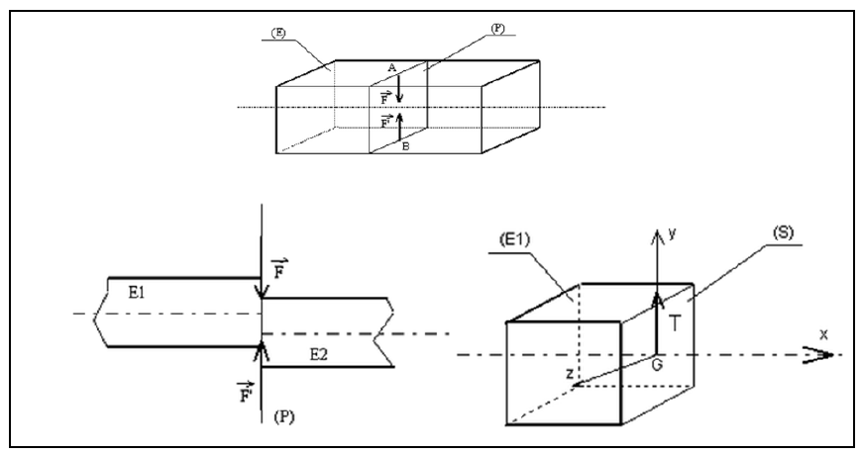
Figure 3.1 Cisaillement
3.2 Modélisation d’une éprouvette sollicitée par un cisaillement
Sous l'action de ces deux forces la poutre tend à se séparer en deux tronçons E1 et E2 glissant l'un par rapport à l'autre dans le plan de section droite (P).
Une section droite (S) d’une poutre (E) est sollicitée au cisaillement simple si les éléments de réduction au centre de surface G de (S) du torseur des efforts de cohésion sont :
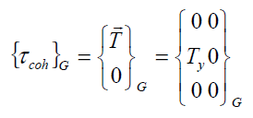
3.3 Essai de cisaillement
La sollicitation de cisaillement pur est un cas très particulier de la RDM car elle est impossible à réaliser expérimentalement. D’autre part le cisaillement simple concerne une section de la poutre et non la poutre entière.
Les essais et résultats qui suivent permettent toutefois de rendre compte des actions tangentielles dans une section droite et serviront ainsi dans le calcul de pièces soumises au cisaillement.
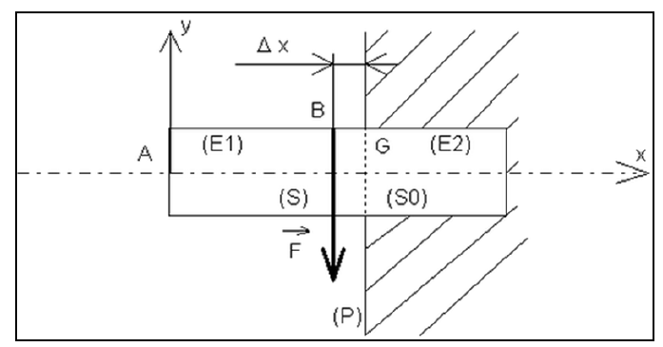
Figure 3.2 Poutre sollicitée en cisaillement
Considérons une poutre (E) parfaitement encastrée et appliquons-lui un effort de cisaillement F uniformément réparti dans le plan (P) de la section droite (S) distante de Δx du plan (S0) d'encastrement.
On se rapproche des conditions du cisaillement réel, à condition de vérifier que Δx es très petit.
Si l'on isole (E1), on trouve alors le torseur de cohésion suivant :
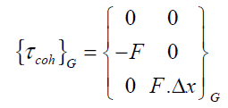
Lorsque Δx tend vers 0, on retrouve alors le torseur de cohésion du cisaillement pur.
3.4 Etude de contrainte en cisaillement
Une contrainte de cisaillement τ (lettre grecque « tau ») est une contrainte mécanique appliquée de manière parallèle ou tangentielle à une face d'un matériau, par opposition aux contraintes normales qui sont appliquées de manière perpendiculaire. C'est le rapport d'une force à une surface. Elle possède donc la dimension d'une pression, exprimée en pascals ou pour les grandes valeurs en mégapascals (MPa).

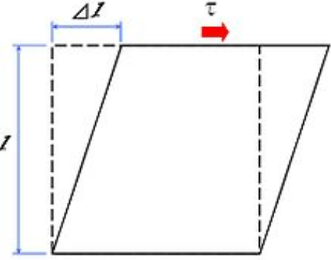

Figure 3.3 Contrainte de cisaillement
Une force τ est appliquée au sommet du carré original, tandis que le bas de ce même carré reste immobile. Le mouvement de la partie supérieure, résultant de la force initiale, crée une déformation du carré, le transformant ainsi en parallélogramme.

Chaque élément de surface ΔS supporte un effort de cisaillement ΔF contenu dans le plan (S). Il y a répartition uniforme des contraintes dans la section droite.
D’où :
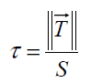
Avec :
τ : contrainte tangentielle en Mpa ou N/mm²
T: effort tranchant en N
S : aire de la section droite cisaillée en mm²
Exemple 3.1
Calculer la contrainte moyenne sur le plan ab sur la figure ci-dessous.
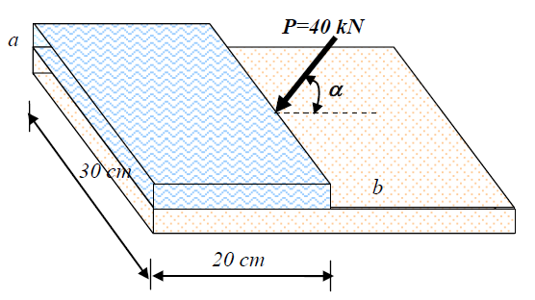
Solution de l'exemple 3.1
La contrainte moyenne sur le plan ab est:
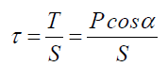
D'où pour α, par exemple, égale à 45° on a:
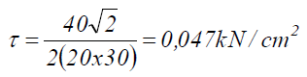

3.5 Etude des déformations en cisaillement
Si on trace la variation du glissement Δy en fonction de l’effort F,on obtient la courbe représentée à la figure 4.3, ayant une zone de déformations élastiques (OA) et une zone de déformations permanentes (ABC).

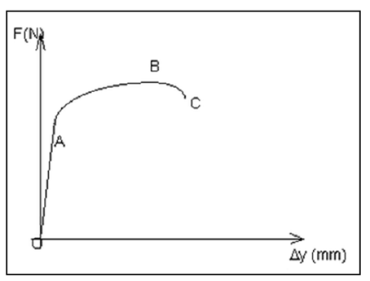 | 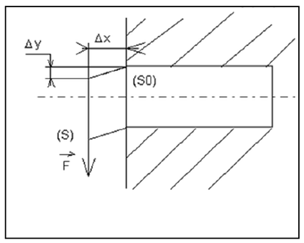
Figure 3.4 Courbe de F=f(Δy) | Figure 3.5 Glissement transversal Δy

La section S cisaillée se déplace dans son plan. Ce déplacement est un glissement. Il est défini par un angle de glissement γ. Cet angle défini par tg γ= Δy/Δx.
La déformation ( ou distorsion) γ , appelée glissement relatif ou déviation (sans unité) reste faible dans le domaine elastique d’où γ= Δy/Δx
En déformation élastique, la contrainte de cisaillement τ varie linéairement en fonction de l’angle de glissement ϒ , on introduit alors le module d’élasticité transversale G telle que :
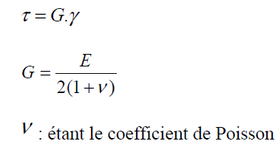
Exemple 3.2
La contrainte de cisaillement dans un corps métallique est égale à 1050 kg/cm2. Si le module de cisaillement vaut 8400 kN/cm2, déterminer la déformation de cisaillement.
Solution de l'exemple 3.2
De l'équation (4), on a:
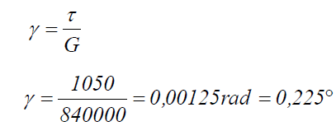

3.6 Condition de résistance au cisaillement
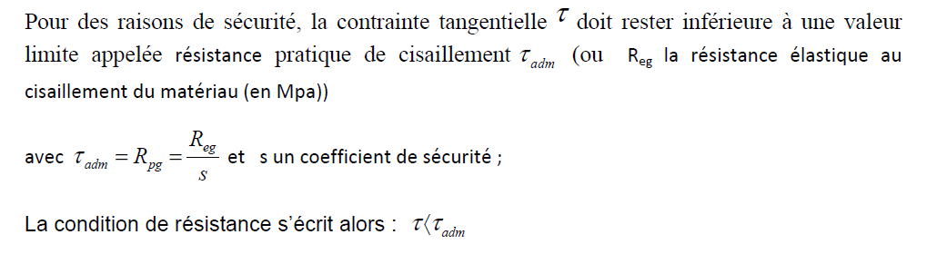

Exemple 3.2
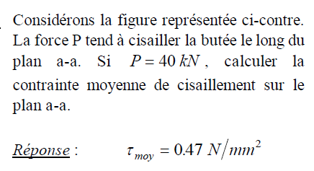 | 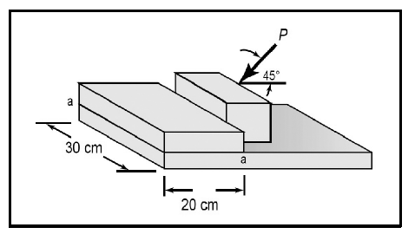
3.7 Conclusion

